Извештај са семинара „Савремене методе наставе и наставни материјали“

22 - 23. јун 2015. год. у СШ „17. Септембар“ Лајковац

У организацији Центра за унапређење наставе „Абакус“ из Београда семинар су реализовали аутори Маја Тодоровић, Вела Чоја и Горан Станојевић, наставници Средње техничке ПТТ школе из Београда.
Организоване су радионице за наставнике и обрађене су следеће теме:
- методе и облици рада за подстицање активности ученика;
- подстицање креативног, стваралачког и критичког мишљења ученика;
- самостално и групно решавање проблема и јачање тимског духа;
- стицање комуникацијских и других социјалних вештина;
- наставни материјали као подршка наставним методама.
Обрађене су савремене методе наставе где се посебна пажња посвећује активностима ученика, мотивацији, сарадњи, развијању дискусије, подстицању различитих облика размишљања и др. Коришћењем савремених веб-алата креирани су добри наствани материјали као подршка одговарајућим наставним методама.
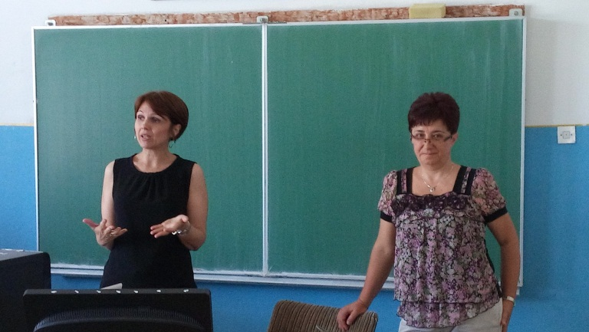
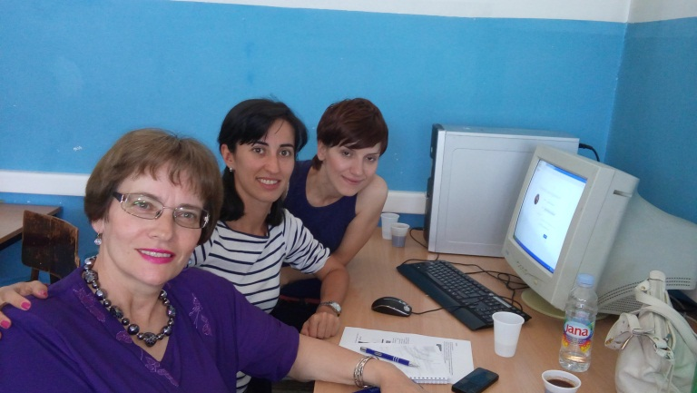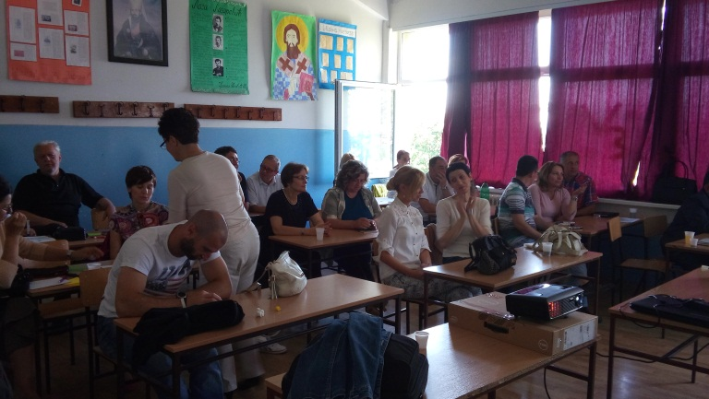
Професор руског језика:
Данијела Негић

